工水管標識

（配水管の場合）

従前の方法

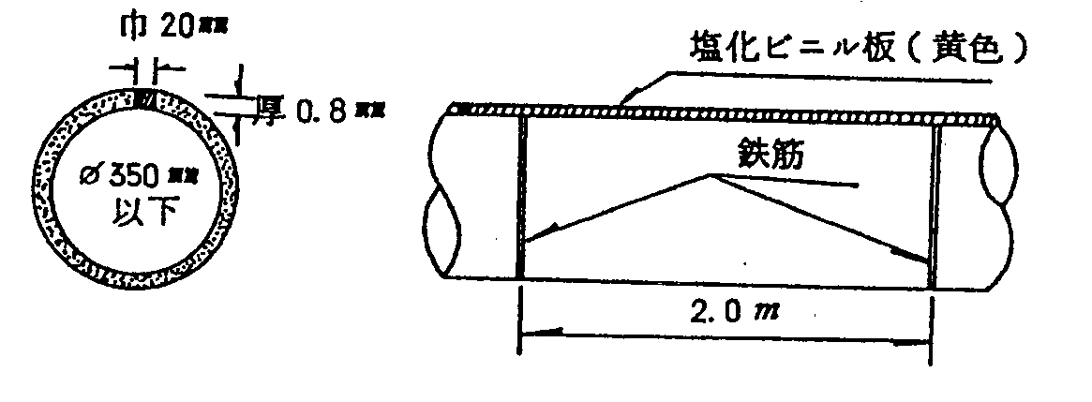

現在の方法（昭和４８年４月１日以降）

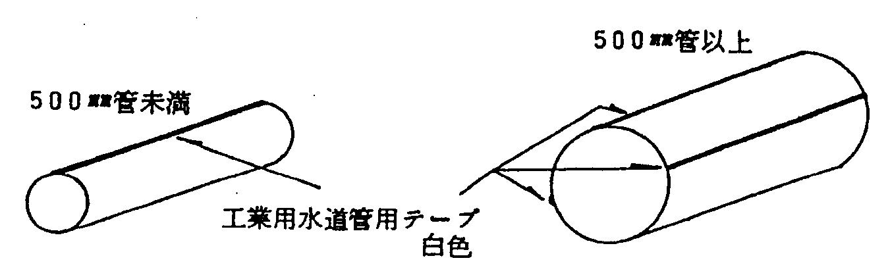

（給水管の場合）

従前の方法

４０～５０mmの場合

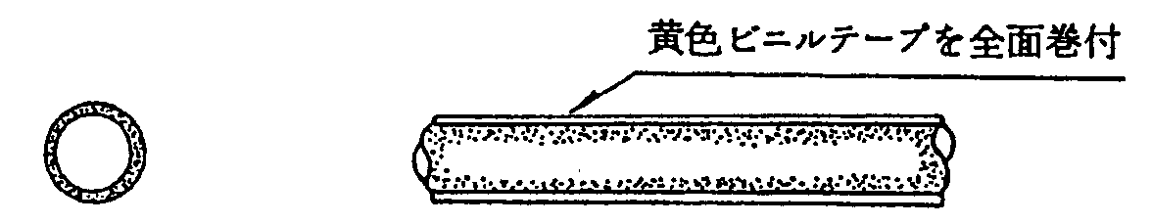

７５mm以上の場合

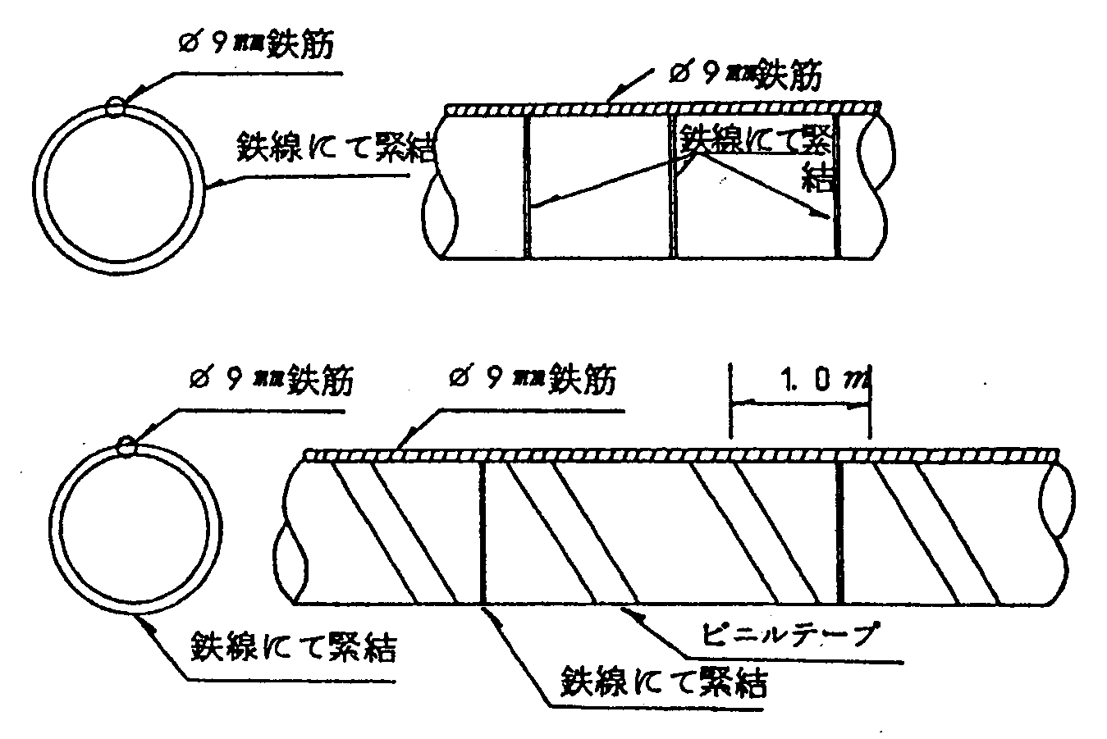

現在の方法（昭和４８年４月１日以降）

配水管の場合（現在の方法）と同じ。